Физические свойства жидкости
Кратко описать ход решения.
Вариант 11
2 вопроса теории. 2-3 листа на каждый вопрос
4 задачи
Есть примеры с решением.
Вариант 11 .2 вопроса теории.4 задачи.теоретический вопрос 2-3 листа на вопрос.
2. Задания для контрольных работ

Контрольная работа выполняется по вариантам. Каждый вариант содержит два теоретических вопроса и четыре задачи. Студент выполняет свой вариант, соответствующий порядковому номеру по журналу.
При выполнении контрольной работы должны быть выполнены следующие требования:
1. Контрольная работа выполняется после изучения всего теоретического материала.
2. Ответы на теоретические вопросы и решение задачи нужно начинать с новой страницы.
3. Если в данных для решения задач размерность не в единицах СИ, то в условии необходимо сделать их соответствующий пересчет.
4. ответы на теоретические вопросы следует давать кратко, полностью прописывая лишь точные формулировки и законы.
5. Если к задаче прилагается схема или рисунок, их необходимо выполнять аккуратно карандашом с нанесением всех необходимых размеров и данных.
6. В конце контрольной работы дается список использованной литературы.
7. После списка литературы следует оставлять 1-2 страницы чистыми для рецензии.
8. Если студент выполняет не свой вариант, работа возвращается без проверки.

Теоретическая часть
Вариант | Вопросы
11. | 1) Центр давления и эпюры давления.  2) Физические характеристики взвесенесущего потока.

Задача № 1.

Вариант | h₁, мм | h₂, мм | р_{а}, кПа
11 | 50 | 150 | 96
Вариант 11-20.
Определить вакуум в резервуаре (рис. 1.2.), если заданы , , атмосферное давление р_{а.}

Рисунок 1.2.

Методические указания для решения задачи № 1.

При решении задачи необходимо правильно составить уравнение равновесия системы.
Составим уравнение равновесия варианты 1-10:
ρ₁ g h₁ = ρ₂ g h₂ ;
уравнение равновесия варианты 11-20:
р_{вак} = ρ_{рт} g h₂ - ρ_{воды} g h₁ +ρ_{воды} g (h₂ - h₁) + ρ _{рт} g h₁,

уравнение равновесия варианты 21-30:
р_{А} + ρ_{б}gh_{рт} = р_{В} + ρ_{рт} gh_{рт},
уравнение равновесия варианты 31-40:
р_{изб.} = ρgh.

Пример решения задачи № 1.

Вариант 11-20.
Рис.1.2.
 | СИ | 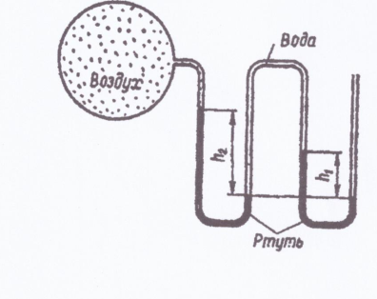
h₁ = 225 мм | 225 . 10⁻³ м
h₂ = 325 мм  р_{атм} = 100 кПа | 325 . 10⁻³ м  100 . 10³ Па
р_{вак} - ?

Решение

Cоставим уравнение равновесия:

р_{вак} = ρ_{рт} g h₂ - ρ_{воды} g h₁ +ρ_{воды} g (h₂ - h₁) + ρ _{рт} g h₁

Подставим значения: р_{вак} =13600 . 9,81 . 325 . 10⁻³ - 1000 . 9,81 . 225 . 10⁻³ + 1000 . 9,81 . (325-225). 10⁻³ +13600 . 9,81 . 225 . 10⁻³ = 72153Па=7,36 м вод.ст.
(1 Па = 10,197 .10⁻⁵ м вод.ст.)

Задача №2.

Вариант 11-20.

Из резервуара по трубопроводу, имеющему сужение (рис.2.2.), вытекает вода. Определить диаметр d суженной части трубопровода, при котором давление p, если напор H и диаметр D.

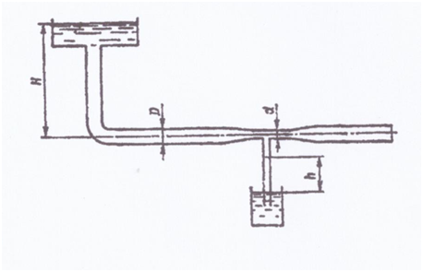
Рис. 2.2
Вариант | Данные
 | р, кПа | Н, м | D, мм
11 | 27 | 8 | 50

Вариант | Данные
 | р, кПа | Н, м | D, мм
11 | 27 | 8 | 50

Вариант | Данные
 | р, кПа | Н, м | D, мм
11 | 27 | 8 | 50

Методические указания для решения задачи №2.

Для решения задачи вариантов 1-10 используем уравнение Бернулли:
$$z_{1}+\frac{p_{1}}{ρg}+\frac{v_{1}^{2}}{2g}=z_{2}+\frac{p_{2}}{ρg}+\frac{v_{2}^{2}}{2g},$$

где $v_{1}=\frac{4Q}{πd_{1}^{2}}$ ,$v_{2}=\frac{4Q}{πd_{2}^{2}}$ , $\frac{м}{с}$ - cкорости в сечениях 1-1 и 2-2.
Тогда $\frac{∆р}{ρg}=∆z+\frac{v_{2}^{2}-v_{1}^{2}}{2g}, ∆p=\frac{ρ\left(v_{2}^{2}-v_{1}^{2}\right)}{2}, Па, h=\frac{∆p}{ρg}, м.$
Для решения задачи вариантов 11-20 определим скорость в сечении 1-1:
$$v_{1}=\sqrt{2gH}, \frac{м}{с}.$$
Определим расход потока по уравнению неразрывности:
$Q=\frac{v_{1}πD^{2}}{4}$, $\frac{м^{3}}{с}.$
Уравнение Бернулли:
$$H+\frac{v_{1}^{2}}{2g}=\frac{p_{2}}{ρg}+\frac{v_{2}^{2}}{2g}.$$
Найдем отсюда $v_{2}=\sqrt{\left(H+\frac{v_{1}^{2}}{2g}-\frac{p}{ρg}\right)2g}, \frac{м}{с}.$
Диаметр суженой части: $d=\sqrt{\frac{4Q}{v_{2}π}}, м.$
Для решения задачи вариантов 21-30 вакуумметрическое давление составит:
$$p_{вак}=\frac{H_{вак}}{ρg}=h+\frac{v^{2}}{2g}, Па.$$
Для решения задачи вариантов 31-40 уравнение для двух сечений:
$$h=H-\left(z+\frac{v^{2}}{2g}\right), м.$$
Отсюда $v=\sqrt{\left(H+h\right)2g}, \frac{м}{с}.$
Расход потока по уравнению неразрывности:
$$Q=\frac{πd^{2}v}{4}, \frac{м^{3}}{с}.$$

Пример решения задачи № 2.
Вариант 11-20.
Дано: |  | 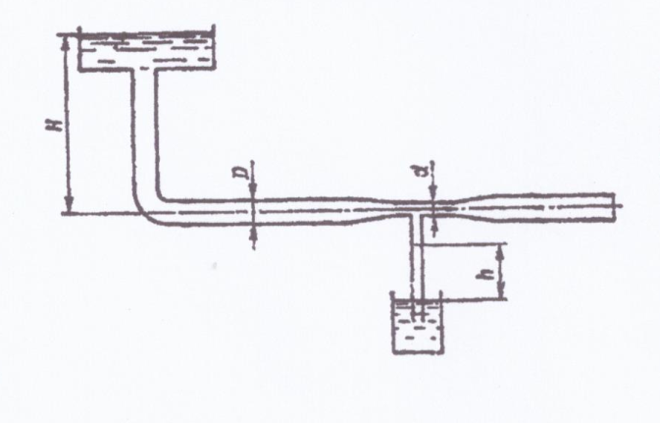
p=28 кПа | 28.10³ Па
H=9м
D=51 мм | 51 . 10⁻³ м
d- ?

Решение
Определим скорость в сечении 1-1:
$$v_{1}=\sqrt{2gH}=\sqrt{2∙9,81∙9}=2,18 \frac{м}{с}.$$
Определим расход потока по уравнению неразрывности:
$Q=\frac{v_{1}πD^{2}}{4}=\frac{2,18∙π∙{\left(51∙{10}^{-3}\right)}^{2}}{4}=0,005$ $\frac{м^{3}}{с}.$
Уравнение Бернулли:
$$H+\frac{v_{1}^{2}}{2g}=\frac{p_{2}}{ρg}+\frac{v_{2}^{2}}{2g}.$$
Найдем отсюда $v_{2}=\sqrt{\left(H+\frac{v_{1}^{2}}{2g}-\frac{p}{ρg}\right)2g}=\sqrt{\left(9+\frac{{2,18}^{2}}{2∙9,81}-\frac{28∙{10}^{-3}}{1000∙9,81}\right)2∙9,81}=13,5 \frac{м}{с}.$
Диаметр суженой части: $d=\sqrt{\frac{4Q}{v_{2}π}}=\sqrt{\frac{4∙0,005}{13,5∙π}}=0,0005 м.$

Задача № 3.

Вариант 11-21.

По горизонтальному участку трубопровода (L, d) без местных сопротивлений движется нефть ($ρ=830 \frac{кг}{м^{3}}, η=0,05 Па∙с$). Разность давлений, фиксируемая манометрами, установленными на границах участка, $∆р=2 кПа.$ Определить расход нефти.

Вариант | d, мм | L, м | $$∆р, кПа$$
11 | 100 | 20 | 1,1

Методические указания для решения задачи №3.

Вариант 11-21.

По горизонтальному участку трубопровода (L, d) без местных сопротивлений движется нефть ($ρ=830 \frac{кг}{м^{3}}, η=0,05 Па∙с$). Разность давлений, фиксируемая манометрами, установленными на границах участка, $∆р=2 кПа.$ Определить расход нефти.

Дано:
d = 0,1 м
L = 20 м
$$ρ=830 \frac{кг}{м^{3}}$$
$$η=0,05 Па∙с$$
$$∆р=2 кПа.$$ | 2.10³ Па
Q -?
Решение. Жидкость вязкая (сравните с вязкостью воды,
$η={10}^{-3} Па∙с$), поэтому можно предположить ламинарный режим. Поэтому:
$$Q=\frac{π}{128}\frac{p_{1}-p_{2}}{ηL}d^{4}=\frac{π}{128}\frac{2∙{10}^{3}}{0,05∙20}{\left(0,1\right)}^{4}=49∙{10}^{-4}\frac{м^{3}}{с}.$$

Проверим предположение о ламинарном режиме, определив число Рейнольдса по формуле:

$$R_{e}=\frac{vdρ}{η}=\frac{4Qρ}{πdη}=\frac{4∙49∙{10}^{-4}∙830}{π∙0,1∙0.05}=1036.$$

$R_{e}<{R_{e}}_{кр}$, следовательно, течение ламинарное, расход определен правильно.

Задача №4.

Вариант 11-20.
Определить удельный расход q горизонтального водоносного пласта мощностью t при равномерном движении, зная, что разность отметок поверхности воды в скважинах, расположенных в направлении движения воды, h= 42 м при расстоянии между ними L, если коэффициент фильтрации k.
Вариант | Данные
 | t, м | L, м | k, см/с
11 | 2 | 1000 | 0,003

Методические указания для решения задачи №4.
Из уравнения расхода определим площадь сечения отверстия (Коэффициент расхода для малого отверстия в тонкой стенке составляет 0,62):
$Q=μs_{1}\sqrt{2gH_{1}}$,
$s_{1}=\frac{Q}{μ\sqrt{2gH_{1}}}, м^{2}$.
Определим диаметр:
$$d_{1}=\sqrt{\frac{4s_{1}}{π}}.$$
Используя уравнение для равномерного движения грунтовых вод, найдем удельный расход:
$$q=k\frac{h^{2}-t^{2}}{2l}$$
где q- удельный расход;
k – коэффициент фильтрации, м/с;
t – мощность водоносного пласта, м;
h – потеря напора между сечениями, м;
l – длина рассматриваемого участка.

Дебит совершенного грунтового колодца определяют по уравнению:
$$Q=1,36\frac{k\left(H^{2}-h^{2}\right)}{lg\frac{R}{r}}.$$
Мощность водоносного слоя:
Н = $∇_{г.в }-{ ∇}_{в.у}$ , м.
Глубина воды в колодце:
$h={ ∇}_{в.к}-{ ∇}_{в.у}$ , м.

Пример решения задачи № 4.
Вариант 11-20.

Дано:  t = 1 м  h = 42 м  L=900 м  k = 0,003 $\frac{см}{с}$ | СИ  0,003$∙{10}^{-2} \frac{м}{с}$ | Решение:  Используя уравнение для равномерного движения грунтовых вод, найдем удельный расход:  $$q=k\frac{h^{2}-t^{2}}{2l}$$
q - ?

где q- удельный расход;
k – коэффициент фильтрации, м/с;
t – мощность водоносного пласта, м;
h – потеря напора между сечениями, м;
l – длина рассматриваемого участка.

$$q=k\frac{h^{2}-t^{2}}{2l}=0,003∙{10}^{-2}\frac{{42}^{2}-1^{2}}{2∙900}=0.0029∙{10}^{-2 }\frac{\frac{м^{3}}{с}}{м}.$$

Перечень рекомендуемой литературы
1) Б.В. Ухин. Гидравлика: учебник.- Москва: ИНФРА-М, 2018.
http://znanium.com/bookread2.php?book=405311
2) А.А. Гусев, Основы гидравлики: учебник для СПО.- Москва: Юрайт,2018.
https://biblio-online.ru/viewer/67B80E94-44B5-4E39-B746-F5EE58BB753F#page/1
3) Э.В. Бабаян, Буровая гидравлика: учебное пособие.- Москва-Вологда:Инфра-Инженерия, 2018. http://znanium.com/bookread2.php?book=989174
4) З.Х. Замалеев, Основы гидравлики и теплотехники: учебное пособие.-Санкт-Петербург: Лань, 2018.
5) О.Н. Брюханов, Основы гидравлики и теплотехники: учебник. - Москва: ИНФРА-М, 2018.http://znanium.com/bookread2.php?book=910884
6) Гидравлика, пневматика и термодинамика: курс лекций / под ред. В.М. Филина. - Москва: ФОРУМ: Инфра-М, 2018.http://znanium.com/bookread2.php?book=957143

